Wymiana prawa jazdy z powodu utraty ważności
Tekst łatwy do czytania i zrozumienia


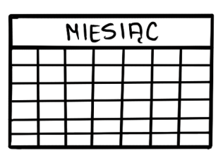
Kiedy musisz wymienić prawo jazdy?
Prawo jazdy musisz wymienić, jeśli minął termin jego ważności.

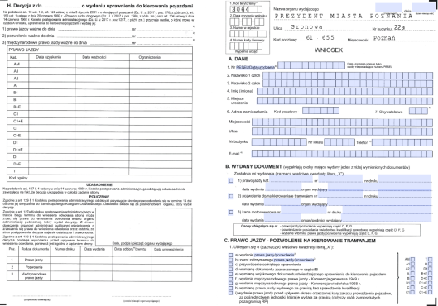
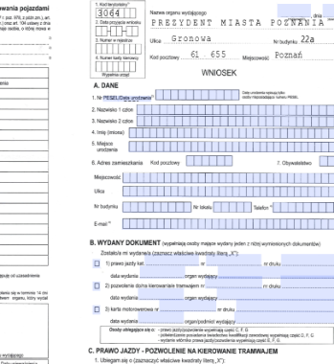
Co musisz zrobić, jeśli chcesz wymienić prawo jazdy?
Musisz wypełnić wniosek.
Wniosek możesz pobrać z Internetu.
Jeżeli czytasz tekst w Internecie, kliknij link: wniosek o wydanie prawa jazdy.
Wniosek wydrukuj obustronnie na kartce formatu A4.

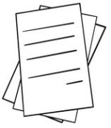
Jakie dokumenty musisz dołączyć do wniosku?
- kolorowe i aktualne zdjęcie o wym. 3,5 x 4,5 cm.
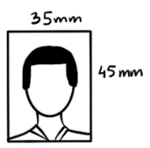
Takie samo zdjęcie potrzebne jest do dowodu osobistego i paszportu.
- prawo jazdy i jego ksero;
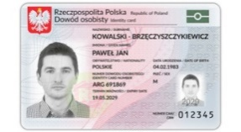
- dowód osobisty lub paszport;
- dowód opłaty;
- orzeczenie lekarskie, w którym będzie informacja, że możesz kierować pojazdami,
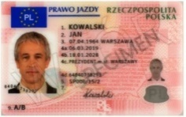
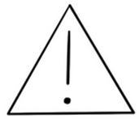
- jeżeli posiadasz prawo jazdy kategorii C1, C, D1, D, C1+E, C+E, D1+E, D+E, dostarcz też orzeczenie psychologiczne o braku przeciwwskazań psychologicznych do kierowania pojazdem.
Pamiętaj!
Dokumenty muszą być oryginalne.


Kto może złożyć wniosek?
Wniosek należy złożyć osobiście.

Gdzie możesz złożyć wniosek?
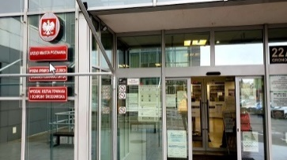
Wniosek możesz złożyć w Wydziale Spraw Obywatelskich i Uprawnień Komunikacyjnych:
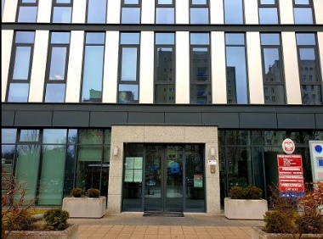
- przy ul. Gronowa 22a, 61-655 Poznań, pokój 113, I piętro,
lub
- przy ul. 28 czerwca 1956r. nr 404, sala obsługi, parter.

Czy musisz się wcześniej umówić na wizytę w urzędzie, by złożyć wniosek?
Tak.
Ze względu na pandemię musisz się wcześniej umówić na wizytę w urzędzie.

Jak umówić się na wizytę w urzędzie?
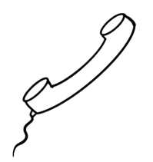
Wizytę możesz umówić:
- przez telefon
Zadzwoń pod numer telefonu: 61 646 33 44.
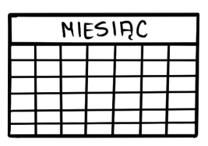
- przez Internet na stronie www.poznan.pl.
Jeżeli czytasz tekst w Internecie, kliknij link: kalendarz.
Wybierz datę i godzinę spotkania.


Czy możesz złożyć wniosek przez Internet?
Jeśli chcesz wypełnić wniosek przez Internet, kliknij w link: złóż wniosek elektronicznie.
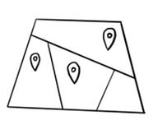
Jeżeli nie posiadasz konta, musisz się zarejestrować.

Gdzie mogę odebrać gotowe prawo jazdy?
Prawo jazdy musisz odebrać w tym samym miejscu, w którym składałeś wniosek.
Jeśli składałeś wniosek elektronicznie, odbiór osobisty z oryginałem orzeczenia lekarskiego i psychologicznego (jeśli wymagane), przy ul. Gronowej 22a.


Czy za wymianę prawa jazdy musisz zapłacić?
Tak. Za wymianę prawa jazdy musisz zapłacić.

Ile zapłacisz za wymianę prawa jazdy?
Koszt wymiany prawa jazdy wynosi - 100,00 zł.

W jaki sposób możesz zapłacić za wymianę prawa jazdy?
Możesz zapłacić:
- kartą płatniczą podczas składania wniosku w urzędzie.
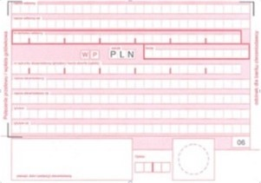
- przelewem na konto Urzędu Miasta Poznania:
96 1020 4027 0000 1002 1262 0730
W tytule przelewu wpisz imię i nazwisko
- gotówką w agencji finansowej na ul. Gronowej. Pamiętaj, że pobierana jest prowizja 3 zł.

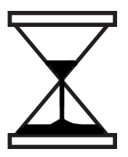
Ile będziesz czekać na nowy dokument?
Nowy dokument zostanie przygotowany szybko. Będziesz czekać do kilkunastu dni od dnia złożenia wniosku.

Skąd dowiesz się, że możesz odebrać prawo jazdy?
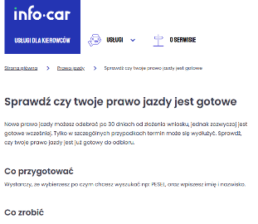
Kiedy prawo jazdy będzie gotowe do odbioru, powiadomimy cię SMS-em lub e-mailem, który podałeś we wniosku.
Możesz to także sprawdzić sam na stronie www.info-car.pl.

Czy musisz mieć jakieś dokumenty przy odbiorze prawa jazdy?
Tak.
Po nowe prawo jazdy przyjdź z dowodem osobistym oraz z prawem jazdy, które wymieniasz.


Czy możesz odwołać się od decyzji?
Tak.
Możesz odwołać się do Wojewódzkiego Sądu Administracyjnego w Poznaniu.
Skargę złożysz w tym samym urzędzie, w którym załatwiałeś sprawę.
Masz na to 14 dni.

Obowiązek informacyjny

O obowiązku informacyjnym możesz przeczytać na stronie BIP w sprawie: Wymiana prawa jazdy z powodu utraty ważności.
Jeżeli czytasz tekst w Internecie, kliknij link: bippoznań.
Opracowała: Joanna Mitschke-Mazur
Opracowanie graficzne: Kinga Krysiak Biuro Cyfryzacji i Cyberbezpieczeństwa
Data sporządzenia dokumentu: 08.12.2020 r.
Korekta tekstu: 6.11.2024 r.

